ZAPISNIK
25. sjednice Mjesnog odbora „ Matko Laginja“ održane 16.lipnja 2023. s početkom u 18,00 sati.
25. sjednica održava se u sjedištu Mjesnog odbora“ Matko Laginja“, Laginjina 11, s početkom u 18, 00 sati.

Prisutni:
- Ivana Ivušić -predsjednik
- Ivan Špoljarić -potpredsjednik
- Tin Špirić- član
- Ivan Balen-član
- Petra Rodik-član.
Prelazi se na verifikaciju zapisnika s prethodne sjednice.
Zapisnik s prethodne sjednice je jednoglasno verificiran.

Dnevni red:
- Prijedlog prioriteta za Plan komunalnih aktivnosti za 2024.- donošenje
- Odluka o sudjelovanju u projektu Udruge bacača sjenki - donošenje
- Prometna problematika kod OŠ Matko Laginje, donošenje zaključka
- Potreba izgradnje požarnog puta u Parku 100. brigade- donošenje zaključka

AD 1. Prijedlog prioriteta za Plan komunalnih aktivnosti za 2024.- donošenje
Članovi su raspravljali o Planu komunalnih aktivnosti Gradske četvrti Donji grad za 2024. Nakon kratke rasprave, odlučeno je da se ponove zahtjevi od prošle godine, te se jednoglasno donosi;
PRIJEDLOG PRIORITETA PLANA KOMUNALNIH AKTIVNOSTI ZA 2024. godinu

Sa obzirom na donesene zaključke sa prijašnjih sjednica predlažemo sljedeće:

PRIJEDLOZI:
- Parkiralište za bicikle – klamerice
Postavljanje 4 klamerica za bicikle u ulici Matka Laginje - istočna strana. Korisnici doma zdravlja nemaju gdje parkirati i svezati bicikle.
*katastarska čestica 6318/1
*posjedovni list 7372
*nositelj prava – Grad Zagreb – javno dobro u općoj uporabi
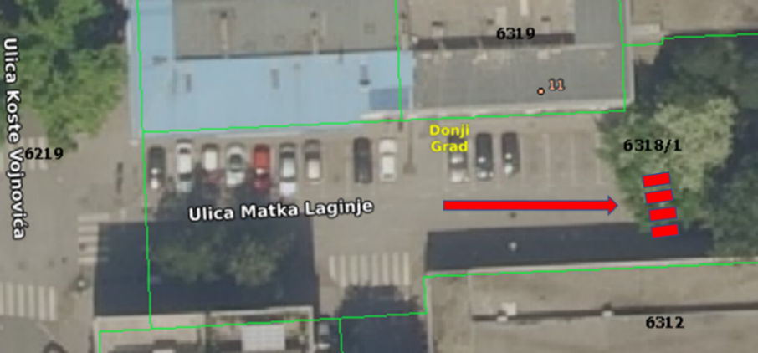

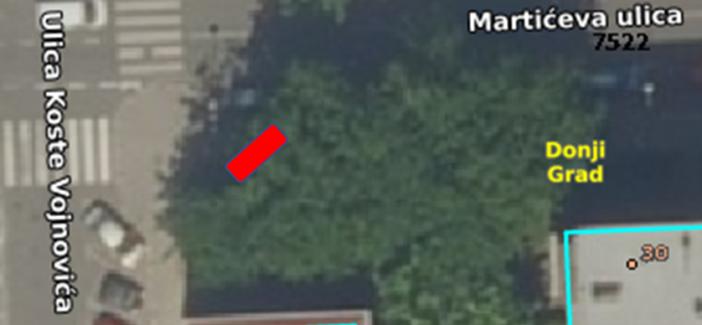

- Stakla u MO
Potrebno zamijeniti stakla u velikoj dvorani u MO-u.
Stakla su popucala uslijed potresa.
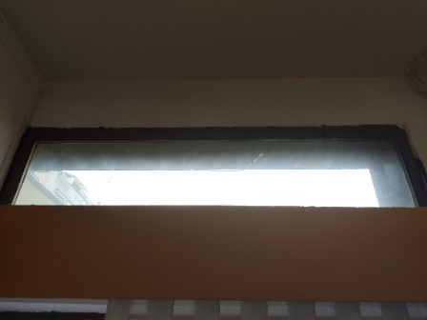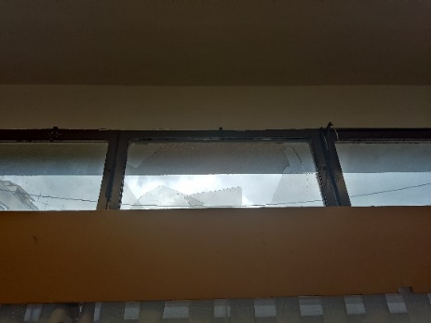

- Park 100. brigade Hrvatske vojske
Park je zapušten te ga trenutno samo koriste ljudi za šetanje kućnih ljubimaca.
U ovom obliku park trenutno ima 5 klupica. Središnji dio parka je prazan, nema trave (u nekoliko navrata je pokušana sadnja trave ispod gustih krošanja drveća, ali svaki puta bezuspješno). Napraviti sve po projektu koji je u izradi.
* katastarska čestica 6297
* posjedovni list 2995
* nositelj prava – Grad Zagreb
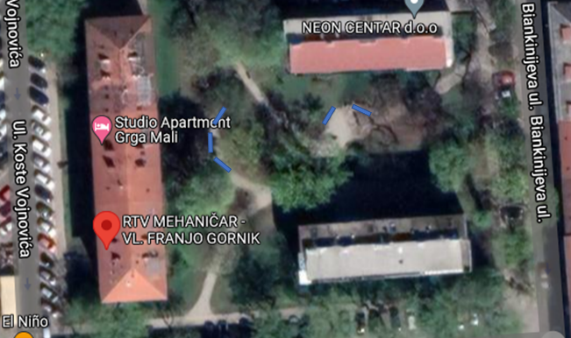

Naš prijedlog je:
- na zapadnoj strani parka maknuti postojeće klupice. Umjesto njih postaviti dva stola (označena žutom bojom), te četiri nove klupice (označene crvenom bojom).
- Središnji dio posuti sa kamenčićima (u cijelom parku su na taj način posute staze), te ograditi postojeće drva sa ogradicama.
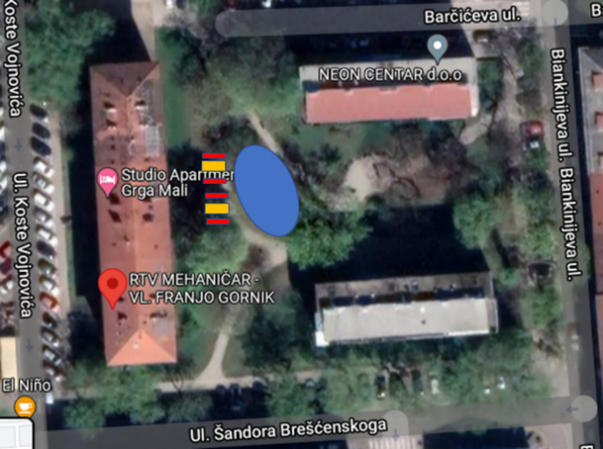
** Na taj način riješili bi prostor za vježbanje starijih osoba koji u sklopu gerontološkog centra imaju vježbe. Vježbe su se održavale ispred Vitićevog nebodera u Laginjinoj 9, ali na to mjesto je vraćeno dječje igralište.

4. Pješački prijelaz – ulica Jurja Biankinija i ulica Šandora Brešćenskog
Prijedlog je da se na ulici Šandora Brešćenskog postavi pješački prijelaz (označen Crvenom bojom). Na ulici Jurja Biankinija na južnoj i sjevernoj strani postoji pješačka staza, ali ne postoji pješački prijelaz.
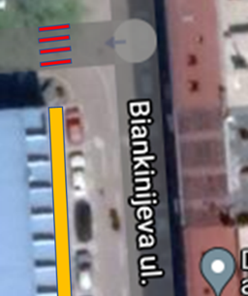

5. Obnova sprava dječjeg igrališta DV Medveščak u Vojnovićevoj-Martićevoj ulici.
Sprave su u lošem stanju i naš prijedlog je da se obnove ili zamijene novima.

AD 2. Odluka o sudjelovanju u projektu Udruge bacača sjenki - donošenje

Mjesni odbor „Matko Laginja“ je zaprimio poziv na sudjelovanje u projektu Urboglifi: Množenje grada, Udruge Bacači sjenki. Nakon kratke rasprave jednoglasno je odlučeno da će Mjesni odbor „Matko .Laginja“ sudjelovati u projektu.

AD 3. Prometna problematika kod OŠ Matko Laginje, donošenje zaključka

Vijeće Mjesnog odbora „Matko Laginja“ zaprimilo je zahtjev Vijeća roditelja OŠ Matko Laginja u vezi rješavanja usporavanja prometa u okolici škole OŠ Matka Laginje.
Nakon kraće rasprave, Mjesni odbor „Matko Laginja“ jednoglasno donosi

ZAKLJUČAK

o horizontalnoj signalizaciji, postavljanju svjetlećeg prometnog znaka te kamera s mjeračem brzine prometa

1. Vijeće Mjesnog odbora „Matko Laginja“ dobilo je Zahtjev od Vijeća roditelja OŠ Matka Laginje za rješavanje usporavanja prometa oko škole.
2. Vijeće Mjesnog odbora „Matko Laginja“ zaključilo je da se Derenčinovoj ulici postavi horizontalna signalizacija (poprečne uzdignute linije na kolniku, postavljanje svjetlećeg prometnog znaka te kamera s mjeračem brzine prometa.
3. Ovaj zaključak dostavlja se Vijeću Gradske četvrti Donji grad na daljnje postupanje.

AD 4. Potreba izgradnje požarnog puta u Parku 100. brigade- donošenje zaključka
Vijeće Mjesnog odbora „Matko Laginja“ zaprimilo je zahtjev stanara Biankinijeve 12a i 12b koji nemaju vatrogasni puta za Park 100. brigade što nije u skladu sa zakonom, te mole pomoć za rješavanje situacije.
Nakon kraće rasprave, Vijeće Mjesnog odbora „Matko Laginja“ donosi sljedeći;

ZAKLJUČAK
o vatrogasnom putu za Park 100. brigade i stanare Biankinijeve kbr. 12a i 12b

1. Vijeće Mjesnog odbora „Matko Laginja“ zaprimilo je Zahtjev od stanara Biankinijeve 12a i 12b da za rješavanje vatrogasnog puta.
2. Vijeće Mjesnog odbora „Matko Laginja“ zaključilo je da se osigura vatrogasni put za Park 100. brigade i stanare iz Biankinijeve 12a i 12b. i to na način da se ukine jedno parkirno mjesto u Barčićevoj ili iz Biankinijeve gdje bi se ukinulo 2 parkirna mjesta.
3. Ovaj zaključak dostavlja se Vijeću Gradske četvrti Donji grad na daljnje postupanje.

Sjednica je završila u 19,15 sati.

Zapisnik sačinila:
Ivana Ivušić Predsjednica Vijeća Mjesnog odbora
„Matko Laginja“
Ivana Ivušić, v.r.

KLASA: 024-08/23-003/1208
URBROJ: 251-13-11-1/006-23-02
Zagreb, 12. lipnja 2023.

